 | Slovensko druŠtvo uČiteljev francoŠČine  Association slovÈne des professeurs de français  Filozofska fakulteta Ljubljana, oddelek za romanistiko, Aškerčeva 2  1000 Ljubljana, Slovenija

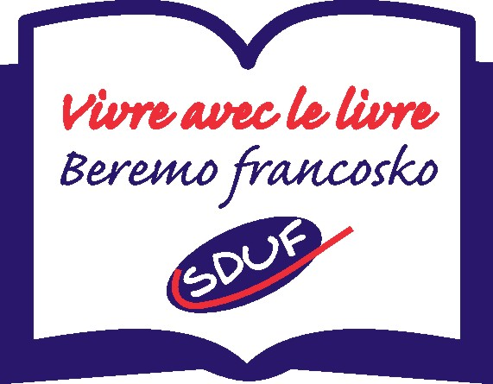

SDUF - Slovensko društvo učiteljev francoščine tudi v šolskem letu 2016/17 organizira projekt BEREMO FRANCOSKO – VIVRE AVEC LE LIVRE.
Projektu se lahko priključijo tudi odrasli, ki se francoščine učijo v jezikovnih šolah.

Cilji projekta:
Glavni cilj projekta je spodbujanje veselja do branja v tujem jeziku in s tem dvig bralne pismenosti. Z izbiro primernih del se pri osnovnošolcih spodbuja radovednost in krepi pozitivna naravnanost do branja kot ene bistvenih dejavnosti v procesu šolanja in v življenju nasploh.
Učitelji pri obravnavi predpisanih del z učenci vadijo različne tehnike branja in krepijo bralne strategije. Učence navajajo tudi na kritično presojo in zavzemanje stališča do branja. Ob dejavnostih, ki spremljajo branje, spodbujajo učence k ustvarjalnosti in medpredmetnemu povezovanju.

Ciljna publika:
Učenci 7., 8. in 9. razreda osnovne šole, ki francoščino vpisujejo kot 2. tuji jezik ali kot izbirni predmet. V projekt se lahko vključijo tudi mlajši, ki se učijo francoščino v okviru interesnih dejavnosti, če učitelj presodi, da njihovo znanje omogoča sodelovanje in odrasli, ki se francoščino učijo v jezikovnih šolah in je njihovo znanje na začetni ali srednji stopnji.

Opis projekta:
Slovensko društvo učiteljev francoščine vsako leto objavi seznam knjig, ki jih osnovnošolci lahko berejo v okviru projekta Beremo francosko, in predstavi način preverjanja prebranega.
V šolskem letu 2016/17 so to knjige založbe La Spiga, s CD-ji ali brez, ena knjiga založbe EML (Edition Maison des Langues) in ena knjiga mladinskega pisatelja Bernarda Friota (založba Milan).
Učenci preberejo vsaj eno knjigo, oz. eno zgodbo izmed 11 ponujenih.
Zgodbo, oz. raven zahtevnosti izbere učitelj.

Program za BF 2017 (2016 / 17) 10 knjig, oz. 11 zgodb

- I. raven - začetniki:

ZAZAR ET LE RENARD (lani)

ROBIN DES BOIS (od 2011)

LE COMPTE DRACULA (od 2010)

30 strani v barvah, kratka zgoba (stavek, dva na vsaki strani, besedišče tako samostalniki kot pridevniki in glagoli, pa tudi krajše koristne fraze, slovarček v slikah) vaje, s CD ali brez

------------------------------------

- II. raven - malo predznanja:

LE TITANIC (od lani)

LE BATEAU MOUCHE (od lani)

LE MONSTRE DE LOCH NESS (od 2015)

30 strani, slikovni slovarček, vaje, s CD ali brez

---------------------------------------

- III. raven – malo več predznanja :

BONNIE ET CLYDE + FUITE D’ALCATRAZ (od lani)
2 zgodbi !30 strani vsaka zgodba, slovarček – razlaga besed, vaje, CD

ANACONDA LE SERPENT QUI TUE (novo)
30 strani, slikovni slovarček, vaje

---------------------------------------

- IV. raven - več predznanja :

COURAGE, YOUKI (novo)
30 strani zgodbe v obliki gledališkega scenarija (dialogi), jezik francoskih najstnikov + 20 strani vaj

HISTOIRES MINUTE, Bernard Friot (novo)
Izbor kratkih zgodb sodobnega francoskega avtorja. Neprirejeno izvirno besedilo, zabavno branje za otroke in učitelje.

PRIJAVE s podatkom o šoli in približnim številom učencev sprejemamo do
20. marca 2017 (prijava v prilogi, prosimo, da izpolnjeno pošljete elektronsko)
Naloge, namenjene preverjanju, so povezane z razumevanjem besedila in ustvarjanjem osnovnošolcev.

PREVERJANJE
Bralno razumevanje učitelji v mesecu aprilu preverijo s testom, ki ga bodo v začetku aprila prejeli od SDUF-a. Preverjanje naj izvedejo v določenem času, teste popravijo in jih pošljejo na SDUF najkasneje do 21. 4. 2017. Podrobna navodila bodo prijavljeni učitelji poleg testov prejeli po e-pošti.

Zmagovalci so vsi bralci, ki pri preverjanju dosežejo določeno število točk in s tem dokažejo, da so knjigo prebrali. Za uspešno sodelovanje bodo dobili priznanja in simbolična darila.

naroČilnico za nakup knjig pošljite na Založbo Rokus Klett.
Knjige brez CD so 4 €,-, s CD pa 6 €10.
Za morebitna dodatna pojasnila glede naročila se obrnite na vesna.svete@rokus-klett.si.
Knjigo Histoire Minute pa lahko naročite direktno na spletu
http://www.decitre.fr/livres/histoires-minute-9782745942685.html

Prijave in dodatna pojasnila sduf.si@guest.arnes.si ali hilda.zalokar@guest.arnes.si

UO SDUF  Hilda Zalokar  Koordinatorka | UO SDUF  Dr. Meta Lah in H. Zalokar  priprava preverjanja | UO SDUF  Dr. Jacqueline Oven  Predsednica  Ljubljana, 29. 10. 2016
.....................................................................................................................................................................
Email: sduf.si@guest.arnes.si Spletna stran: http://www.sduf.si/
Davčna številka: 22367098 Tekoči račun: SI56 020100255559464

